Задание 2
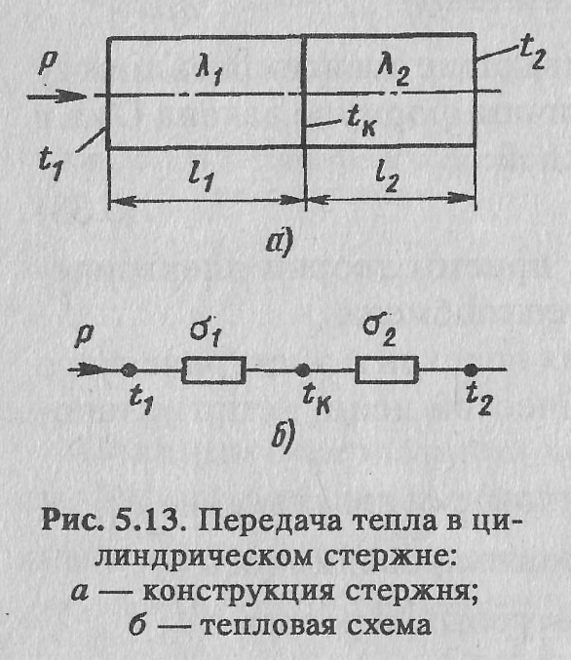

Через цилиндрический стержень диаметром d, составленный из двух разнородных материалов с коэффициентами теплопроводности λ₁ и λ₂ (рис. 5.13, а), протекает тепловой поток Р. Составить тепловую схему процесса теплопередачи и при известной температуре t ₂ правого
конца найти температуру t _{K} в контакте материалов и температуру t ₁.
Тепловая схема представлена на рис. 5.13, б.

